个人简历
PERSONAL RESUME
我一直在努力！
基本信息

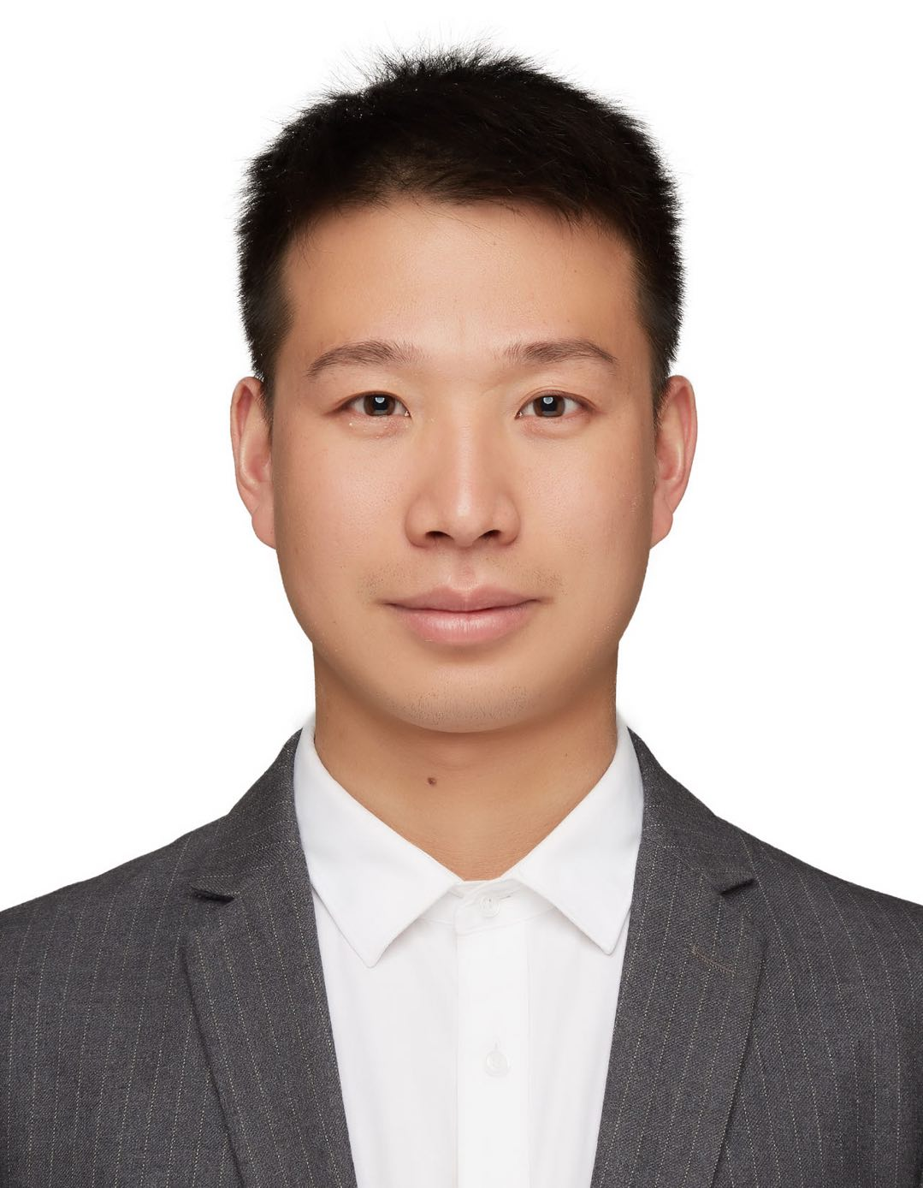
姓 名： 程朋珍
出生日期： 1995.8
学 历： 硕士
政治面貌： 中共党员

手机： 18089192766
邮箱： 1847406462@qq.com
籍贯： 山西运城
民族： 汉

职业技能
2022.8-至今 中兴通讯股份有限公司
- 算法工程师（2024.8-至今）
- 负责基础算子底层开发，包括FFT系列, erf/erfinv，batchnorm，exp2, matrix inverse, trapz等，通过对上述算子的底层重构、算法优化与并行计算，显著提升了前向传播与反向传播的计算效率，为大规模模型的稳定训练与高效推理提供了底层算力支撑；
- AI基础设施与工具链建设：深度参与代码库与算子工具平台的设计与开发，构建了涵盖算子回灌数据流水线、验证框架及公共模块的完整工具链，显著提升研发效率与质量。
- 训练与推理引擎质量保障：深度参与MLA系列芯片训练/推理算子（UT）及DeepSeek推理算子（FT）的测试开发，构建高覆盖率的测试体系，为芯片与框架的稳定性和正确性提供核心保障。
- flash attention源码分析：完成flash attention 2（vllm框架中flash_attn库中的mha_fwd和mha_bwd函数）的CUDA转换工具穿刺的具体评估，同时深入剖析并复现了Flash Attention的先进设计理念，以及其对于注意力计算中内存层次结构的高效利用，为后续构建更高效、更scalable的大模型架构提供了关键性的见解与技术储备。
- 无线频谱工程师（2022.8-2024.8）
负责WRC-27 AI1.13&AI1.14（手机直连卫星/卫星移动业务的频谱划分）研究；开展地面业务与空间业务的仿真研究；以及26GHz无人机/6GHz安全无线局域网/2GHz NTN-IMT仿真研究。
工作经验
2014.9-2018.7 哈尔滨工业大学--本科 自动化
- 并联逆变器改进的下垂控制策略
- 主修包括嵌入式开发，微机原理，单片机原理，计算机控制，自动控制原理，过程控制原理等课程；
- 获校三等学业奖学金，校二等奖学金，国家励志奖学金等。
2019.9-2022.7 西安交通大学 控制工程

- 编程语言及开发：熟悉python，C/C++，CUDA编程以及GPU硬件结构，了解汇编语言和脚本语言；
- 数据处理与分析：使用numpy, pandas, matplotlib等工具开展数据分析与处理；
- 算法知识及经验：熟悉transformer, Llama以及deepseek框架结构，了解SFT, PPO和GRPO等后训练技术。
2019.9-2022.7 西安交通大学--硕士 控制工程
- 生物医疗信息管理系统开发

- 基于图卷积神经网络的生物医学命名实体与关系抽取方法

- Knowledge enhanced LSTM for coreference resolution on biomedical texts (CCF B类)
教育背景

